- Resumo
O sistema desenvolvido é um gerenciador de encomendas para prédios residenciais, por meio do qual porteiros recebem e organizam as entregas dos moradores. Se trata de um MVP de um backend que pode ser implementado em uma rede interna, ou de um sistema maior com arquitetura em nuvem.
A ideia principal é fornecer uma ferramenta que possa ser usada para receber, avisar e entregar a encomenda para os moradores.
O sistema visa facilitar o controle e rastreabilidade do processo em ambientes residênciais, promovendo agilidade, segurança e transparência nas operações de cadastro, atualização, busca e movimentação de recursos.

- Descrição da Solução
Este projeto é uma aplicação Java baseada em Spring Boot, desenvolvida para apoiar operações de entregas, incluindo o gerenciamento de recebimento pelo porteiro, envio de mensagem para o morador, confirmação de leitura do morador e registro de retirada da entrega pelo morador.
Dentre as funcionalidades implementadas, podemos citar:
- Cadastro e atualização de moradores;
- Gestão de recebimento e coletas das encomendas;
- Busca e listagem de registros;

- Processo de desenvolvimento
O exemplo da modelagem final das classes do contexto podem ser observadas no diagrama do modelo a seguir:
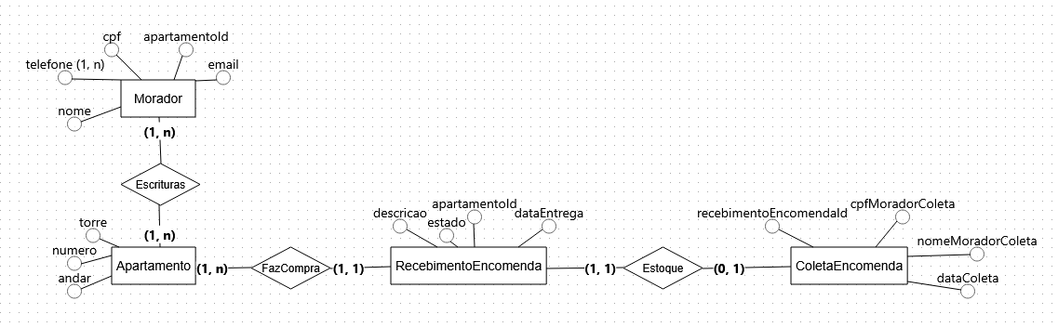

O exemplo da arquitetura final do contexto podem ser observadas no diagrama a seguir:
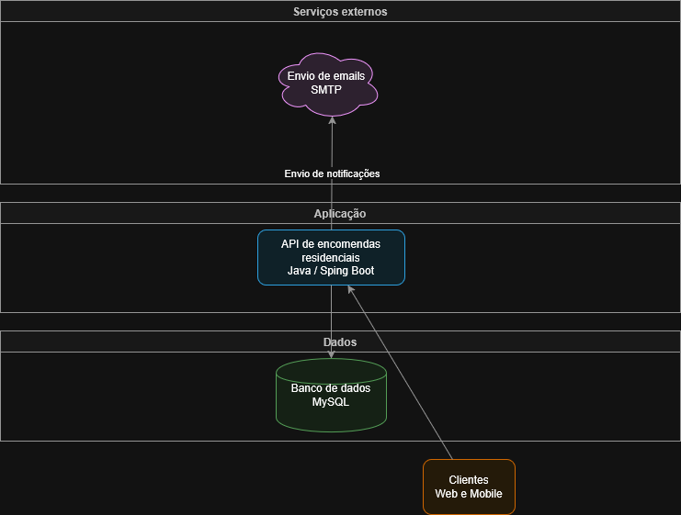
- Detalhes técnicos
O projeto adota uma arquitetura baseada em Clean Arch, com a separação em camadas, segregando as responsabilidade de negócios, de persistência e de disponibilização do endpoint e mensageria com Kafka para envio das notificações.
Nas classes controller, dentro da camada infraestructure, estão implementadas as validações dos dados de entrada. Evitando que dados incompletos sem campos obrigatórios sejam processados pela aplicação. As classes controller tem a responsabilidade de disponibilizar os endpoints da aplicação. Ainda na camada infraestructure, encontram-se as classes dto (data transfer objetcts) que se destinam a transferência dos dados ao longo da aplicação, evitando a propagação das model das entity que tem relação estrita com as entidades das tabelas, evitando modificações indesejadas nas tabelas.
Foram implementados tratamentos de exceções, com exceptions personalizadas implementadas em cada domínio na camada entity. Ainda na camada entity tem-se os models, que representam as entidades da tabela, e a interface gateway, que será implementada na camada infraestructure.
Na camada usecase estão presentes as regras de negócio da aplicação.
Para a integração com o banco de dados foi utilizado o Spring Data JPA, o que tornou transparente maiores configurações de conexão com o banco.
Foi escolhido a classe Apartamento e não Morador (conforme pedido na tarefa), porque foi pensado que outra pessoa (amigo dos moradores) poderia enviar alguma encomenda dela para lá, então na forma que está o DER funciona melhor.
Foram realizados testes unitários automatizados, bem como o BDD, testes de performance e teste de cache. Para os testes unitários, foram adotados o Mockito e o Junit. A cobertura pode ser observada na imagem a seguir:
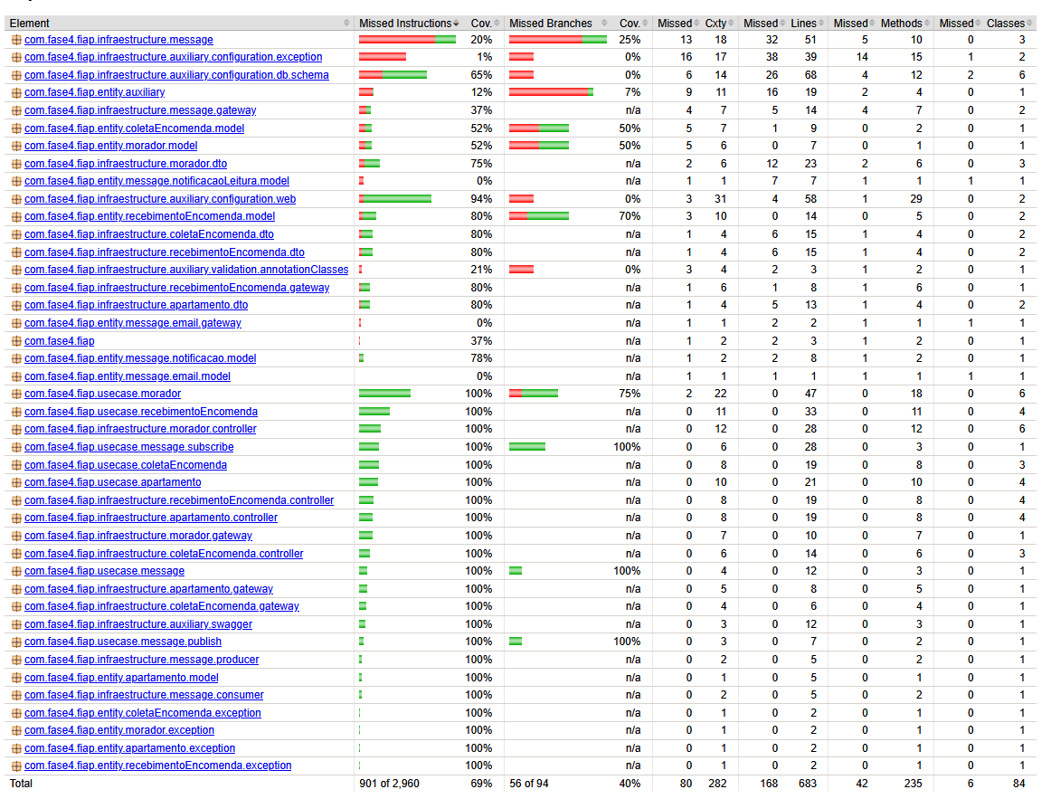
Já os testes BDD (Behavior-Driven Development), que são testes que permitem alinhar o comportamento do sistema com o que é esperado, e os testes de Performance estão com os resultados disponíveis no repositório do Git, com link disponível no capítulo 5.

- Links
Repositório Git
https://github.com/TayMike/receive-orders/
Swagger:
Executar o projeto e entrar em http://localhost:8081/swagger-ui/index.html conforme README.md

- Melhorias futuras
Enviar notificação de retirada de encomenda por algum morador do apartamento.

